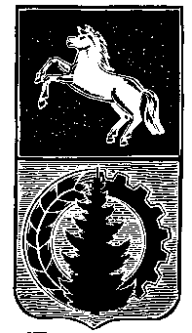
ДУМА АСИНОВСКОГО РАЙОНА
РЕШЕНИЕ

от 18.02.2021 № 33
г. Асино

О внесении изменений в Устав
муниципального образования
«Асиновский район»

В целях приведения нормативного правового акта в соответствие с действующим законодательством

ДУМА АСИНОВСКОГО РАЙОНА РЕШИЛА:

1. Внести в Устав муниципального образования «Асиновский район», принятый решением собрания народных представителей от 15.04.2005 № 293 (далее-Устав), следующие изменения:
1.1. Статью 9.1 Устава дополнить пунктом 16) следующего содержания:
«16) предоставление сотруднику, замещающему должность участкового уполномоченного полиции, и членам его семьи жилого помещения на период замещения сотрудником указанной должности.»;
1.2. Пункт 5 статьи 33 Устава дополнить абзацем следующего содержания:
«Депутату представительного органа муниципального образования для осуществления своих полномочий на непостоянной основе гарантируется сохранение места работы (должности) на период, продолжительность которого устанавливается уставом муниципального образования в соответствии с законом субъекта Российской Федерации и не может составлять в совокупности менее двух и более шести рабочих дней в месяц.».
2. Направить настоящее решение в Управление Министерства юстиции Российской Федерации по Томской области для государственной регистрации.
3. Опубликовать настоящее решение после его государственной регистрации на официальном сайте муниципального образования «Асиновский район» www.asino.ru.
4. Настоящее решение вступает в силу со дня его официального опубликования.

Председатель Думы Асиновского района Л.Н. Флигинских

Глава Асиновского района Н.А. Данильчук

